

**ОТЧЕТ О ВЫПОЛНЕНИИ**

**практической работы №4**

Выполнила: ст.гр. 2 ИСП 9-23

Новосад Алина Алексеевна

Специальность: 09.02.07

Информационные системы и программирование

Проверил: преподаватель Кумскова И.А.

Москва, 2022

**Тема:** Организация циклов с параметром в программе.

**Цель работы:**

1. Получение навыков в выборе и использовании оператора цикла FOR в программе.

2. Знакомство с итерационными процессами.

**Вариант 5.**

**Задание 1.** Использование цикла с параметром для решения задач нахождения суммы и произведения чисел.

Дано вещественное число — цена 1 кг конфет. Вывести стоимость 0.1, 0.2, ..., 1 кг конфет.

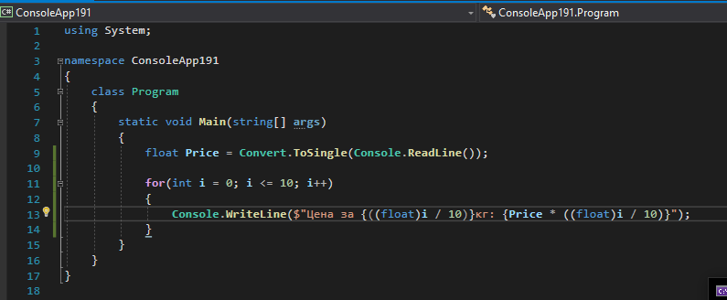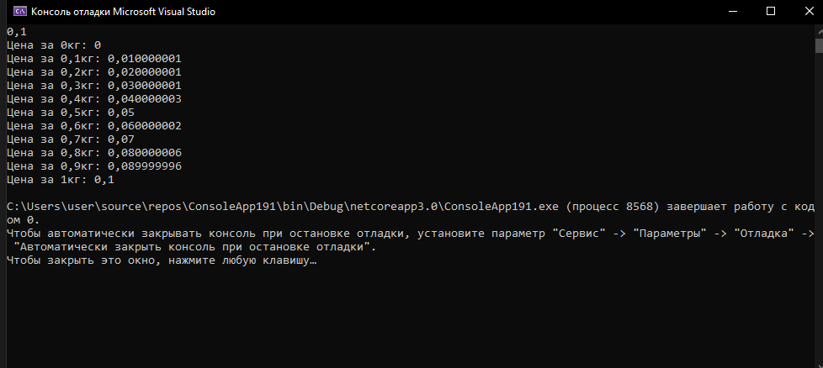

**Задание 2.** Условие в цикле с параметром.

Известны оценки по информатике N студентов группы. Подсчитать сколько учеников имеют по информатике:

а) оценку «5»

б) оценку «4»

в) оценку «3»

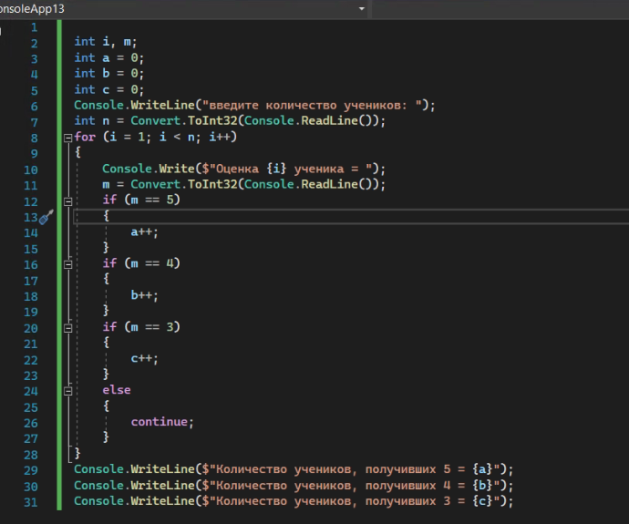

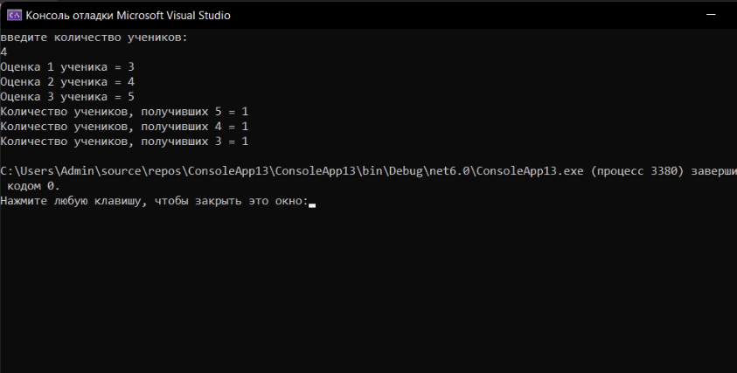

**Вопросы для самоконтроля**

**1. Из каких элементов состоят циклические операторы?**

Операторы цикла состоят из заголовка, в котором определяется характер циклического процесса и оператора - тела цикла. Скобки в заголовке цикла являются неотъемлемым элементом синтаксиса языка. Первые два вида циклов отличаются временем проверки условия продолжения - до или после очередного шага цикла:

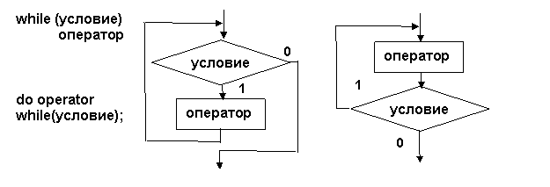

**2. Что необходимо для выполнения в цикле более одного оператора?**

Если в теле цикла требуется выполнить более одного оператора, то необходимо использовать составной оператор.

**3. Когда целесообразно использовать оператор цикла for?**

Данный цикл хорошо подойдёт, если нужно выполнить какой-то блок кода фиксированное количество раз. Оператор for позволяет указать, сколько раз должен повторяться блок кода и задать условие завершения цикла.

**4. Что представляет собой «тело цикла»?**

Тело цикла - блок, в котором мы указываем список операторов, которые хотим выполнять.

**5. Что такое «итерация»?**

**Итератор** — это объект, который выполняет обход контейнера, в частности списков.

Итераторы можно использовать для следующих целей:

* Выполнение определенного действия с каждым элементом в коллекции.
* Перечисление настраиваемой коллекции.
* Расширение LINQ или других библиотек.
* Создание конвейера данных, обеспечивающего эффективный поток данных через методы итератора.

**6. Что такое «счетчик цикла»?**

**Счетчик цикла** – числовая переменная, которая обычно участвует в вычислениях внутри цикла. По окончании цикла значение счетчика равно конечному значению плюс шаг цикла при нормальном завершении цикла, т. е. если не было принудительного выхода из цикла по условию.